světlo na jógu

JÓGA PODLE KRIŠNAMAČARJI
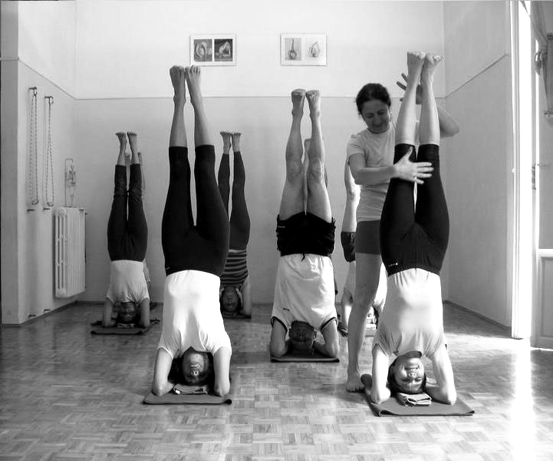
„TOTO DĚLEJTE,
TOto JE PRO VÁS.“

(Gabriella Giubilaro)
mezinárodní učitelka jógy podle iyengara

jógA podle KRIŠNAMAČARJI www.joga999.cz cvičitel němeček 777882332

